Математический анализ

Числовая функция, заданная на множестве всех натуральных чисел называется ***числовой последовательностью***

Действительное число **a** называется ***пределом последовательности*** **an** при **n** , если для любого как угодно малого положительного числа **E** найдется такое порядковый номер **n0**, что для всех чисел последовательности, порядковый номер которых больше этого числа будет выполняться соотношение **| an - a| < E**

Число E – положительное, количественно характеризует степень близости числа последовательности к своему пределу. Чем меньше **E**, тем число последовательности ближе своему пределу.

**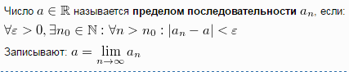**

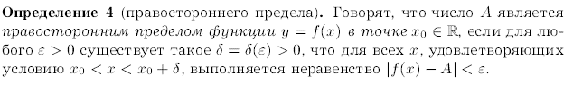

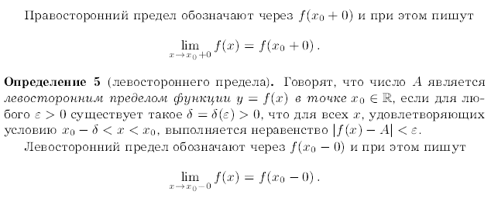

Последовательность a \uparrow (a *возрастает*), если \forall n: a_n \le a_{n+1}

Последовательность a \downarrow (a *убывает*), если \forall n: a_n \ge a_{n+1}

Последовательность a_n *ограничена*, если \exists a \in \mathbb R: |a_n| \le a

a_n — *ограничена сверху*, если \exists a \in \mathbb R: a_n \le a

a_n — *ограничена снизу*, если \exists a \in \mathbb R: a_n \ge a

***Бесконечно малая*** — числовая функция или последовательность, которая стремится к нулю.

Функция *у=f(х)* называется ***бесконечно малой*** при х→x0,если 

***Бесконечно большая*** — числовая функция или последовательность, которая стремится к бесконечности определённого знака.

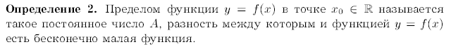

**Свойства бесконечно малых**

* Алгебраическая сумма конечного числа бесконечно малых функций есть бесконечно малая функция.
* Произведение бесконечно малых — бесконечно малая.
* Произведение бесконечно малой последовательности на ограниченную — бесконечно малая. Как следствие, произведение бесконечно малой на константу — бесконечно малая.
* 

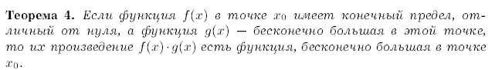



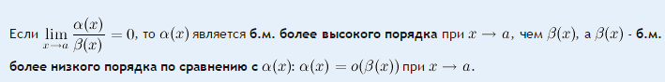

**Принцип сжатой переменной (Теорема о двух милиционерах)**

Название теоремы происходит из того факта, что если два милиционера держат между собой преступника и при этом идут в камеру, то заключённый также вынужден туда идти.

**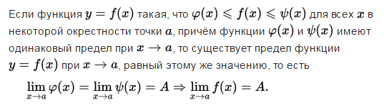**

**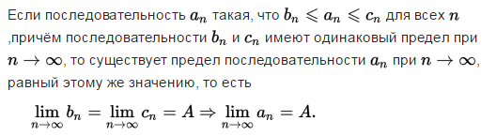**

1 свойство предела функции. Если функция **f(x)** при **x -> а** имеет пределом число **b** тогда разность **f(x)-b** будет бесконечно малой величиной.



2 свойство. Если функция **f(x)** имеет предел **b** при **x -> а**, то этот предел единственный.

3 свойство. Критерий существования предела функции. Теорема о сжатой переменной.

**Первый замечательный предел http://mathprofi.ru/f/zamechatelnye_predely_clip_image006.gif**

**Второй замечательный предел** http://mathprofi.ru/f/zamechatelnye_predely_clip_image118.gif

**Основные теоремы о пределах**

1. Если две функции принимают одинаковые значения в окрестности некоторой точки, то их пределы в этой точке совпадают.



1. Если значения функции *f(x)* в окрестности некоторой точки не превосходят соответствующих значений функции *g(x)* , то предел функции *f(x)*в этой точке не превосходит предела функции *g(x)*.



1. Предел постоянной равен самой постоянной.
2. Функция не может иметь двух различных пределов в одной точке.
3. Если каждое слагаемое алгебраической суммы функций имеет предел при http://lms2.sseu.ru/courses/eresmat/course1/razd2z1/par2_6z1.files/image025.gif, то и алгебраическая сумма имеет предел при http://lms2.sseu.ru/courses/eresmat/course1/razd2z1/par2_6z1.files/image026.gif, причем предел алгебраической суммы равен алгебраической сумме пределов.



1. Если каждый из сомножителей произведения конечного числа функций имеет предел при http://lms2.sseu.ru/courses/eresmat/course1/razd2z1/par2_6z1.files/image059.gif, то и произведение имеет предел приhttp://lms2.sseu.ru/courses/eresmat/course1/razd2z1/par2_6z1.files/image060.gif, причем предел произведения равен произведению пределов.



1. Если функции *f(x)* и *g(x)* имеют предел при http://lms2.sseu.ru/courses/eresmat/course1/razd2z1/par2_6z1.files/image073.gif, причем http://lms2.sseu.ru/courses/eresmat/course1/razd2z1/par2_6z1.files/image075.gif, то и их частное имеет предел при http://lms2.sseu.ru/courses/eresmat/course1/razd2z1/par2_6z1.files/image076.gif, причем предел частного равен частному пределов.

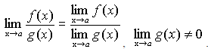

Функция  называется ***непрерывной*** в точке , если в этой точке бесконечно малому приращению аргумента отвечает бесконечно малое приращение функции, то есть выполняется соотношение .

Функция  называется ***непрерывной на левом конце промежутка*** **А**, если выполняется следующее соотношение 

Функция  называется ***непрерывной на правом конце промежутка***  области определения, если выполняется следующее соотношение 

Если функция  ***непрерывна*** в каждой точке замкнутого промежутка **Dx=[A;B]**, то в этом случае говорят что функция  непрерывна в этом промежутке.

**Точки разрыва.**

**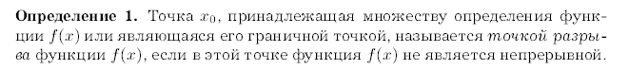**

1)Разрыв 1 рода.

**;** **;** 

В этом случае оба односторонних предела существуют, но не равны друг другу.

 – величина скачка функции в точке разрыва.

2)Разрыв 2 рода.

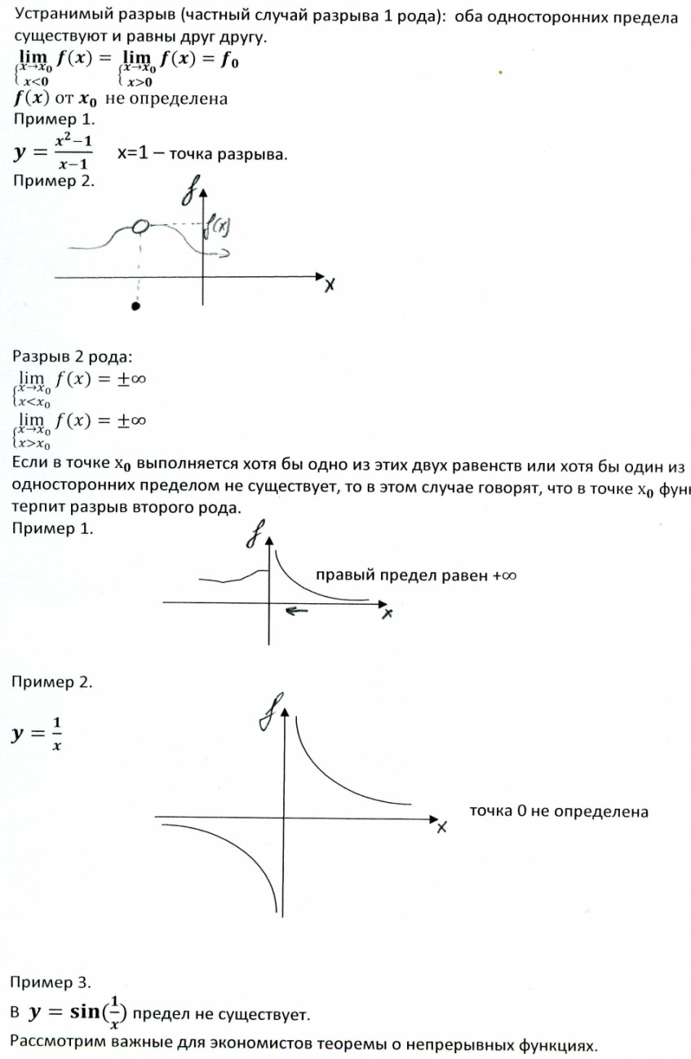

**Производная**

**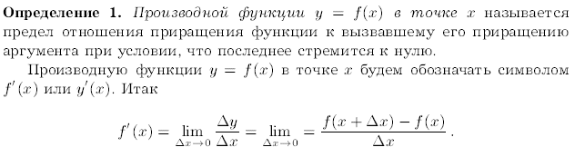**

**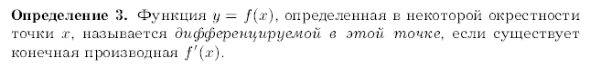**



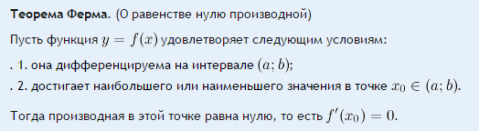

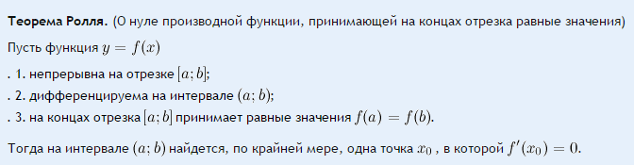

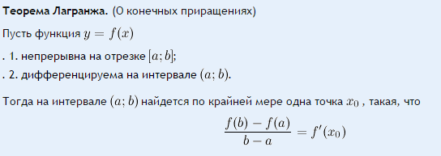

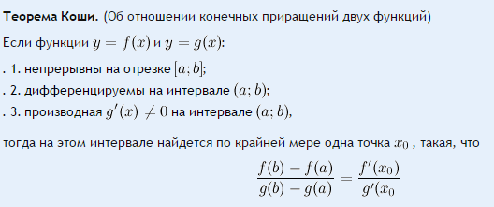

**Формула Тейлора**

Рассмотрим функцию y = f(x), определённую на отрезке [a;b]. Допустим, что на этом отрезке f(x) дифференцируема n раз. Тогда она м.б. представлена в виде:

Формула Тейлора функции

 где **Rn(x)** - остаточный член формулы Тейлора.

Остаточный член формулы Тейлора в форме Лагранжа

**Формула Маклорена**

Формула Маклорена является частным случаем формулы Тейлора при a=0.



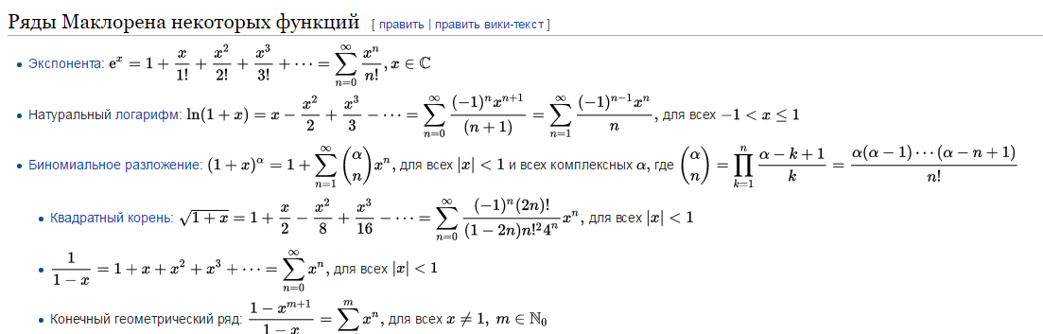

График функции http://www.webmath.ru/poleznoe/images/diff/formules_1251.png, дифференцируемой на интервале http://www.webmath.ru/poleznoe/images/diff/formules_1580.png, является на этом интервале **выпуклым**, если график этой функции в пределах интервала http://www.webmath.ru/poleznoe/images/diff/formules_1580.png лежит не выше любой своей касательной.

График функции http://www.webmath.ru/poleznoe/images/diff/formules_1251.png, дифференцируемой на интервале http://www.webmath.ru/poleznoe/images/diff/formules_1580.png, является на этом интервале **вогнутым**, если график этой функции в пределах интервала http://www.webmath.ru/poleznoe/images/diff/formules_1580.png лежит не ниже любой своей касательной.

Точка графика, в которой он меняет выпуклость на вогнутость **или** вогнутость на выпуклость, называется **точкой перегиба**

**(Об условиях выпуклости или вогнутости графика функции)**

Пусть функция http://www.webmath.ru/poleznoe/images/diff/formules_1251.png определена на интервале http://www.webmath.ru/poleznoe/images/diff/formules_1580.png и имеет непрерывную, не равную нулю в точкеhttp://www.webmath.ru/poleznoe/images/diff/formules_2180.png вторую производную. Тогда, если http://www.webmath.ru/poleznoe/images/diff/formules_2106.png всюду на интервале http://www.webmath.ru/poleznoe/images/diff/formules_1580.png, то функция имеет **вогнутость на этом интервале**, если http://www.webmath.ru/poleznoe/images/diff/formules_2107.png, то функция имеет **выпуклость**.

Точка http://www.webmath.ru/poleznoe/images/diff/formules_1509.png называется **точкой локального максимума** функции http://www.webmath.ru/poleznoe/images/diff/formules_1252.png, если существует такая окрестность этой точки, что для всех http://www.webmath.ru/poleznoe/images/diff/formules_1339.png из этой окрестности выполняется неравенство: http://www.webmath.ru/poleznoe/images/diff/formules_2067.png.

Точка http://www.webmath.ru/poleznoe/images/diff/formules_1509.png называется **точкой локального минимума** функции http://www.webmath.ru/poleznoe/images/diff/formules_1252.png, если существует такая окрестность этой точки, что для всех http://www.webmath.ru/poleznoe/images/diff/formules_1339.png из этой окрестности http://www.webmath.ru/poleznoe/images/diff/formules_2068.png.

Прямая http://www.webmath.ru/poleznoe/images/diff/formules_2073.png называется **вертикальной асимптотой** графика функции http://www.webmath.ru/poleznoe/images/diff/formules_1251.png, если хотя бы одно из предельных значений http://www.webmath.ru/poleznoe/images/diff/formules_2122.png или http://www.webmath.ru/poleznoe/images/diff/formules_2123.png равно http://www.webmath.ru/poleznoe/images/diff/formules_2124.png или http://www.webmath.ru/poleznoe/images/diff/formules_2125.png .

**Замечание.** Прямая http://www.webmath.ru/poleznoe/images/diff/formules_2073.png не может быть вертикальной асимптотой, если функция [непрерывна в точке](http://www.webmath.ru/poleznoe/formules_7_21.php) http://www.webmath.ru/poleznoe/images/diff/formules_2073.png . Поэтому вертикальные асимптоты следует искать в точках разрыва функции.

Прямая http://www.webmath.ru/poleznoe/images/diff/formules_2126.png называется **горизонтальной асимптотой** графика функции http://www.webmath.ru/poleznoe/images/diff/formules_1251.png, если хотя бы одно из предельных значений http://www.webmath.ru/poleznoe/images/diff/formules_2127.png или http://www.webmath.ru/poleznoe/images/diff/formules_2128.png равно http://www.webmath.ru/poleznoe/images/diff/formules_2129.png .

**Замечание.** График функции может иметь только правую горизонтальную асимптоту или только левую.

Прямая http://www.webmath.ru/poleznoe/images/diff/formules_2130.png называется **наклонной асимптотой** графика функции http://www.webmath.ru/poleznoe/images/diff/formules_1251.png, еслиhttp://www.webmath.ru/poleznoe/images/diff/formules_2131.png